[上海市第一妇婴保健院论文遭质疑](https://mp.weixin.qq.com/s?__biz=Mzk1NzMzNDk1Mg==&mid=2247484911&idx=1&sn=70ebf6c21e9ff2901b6036514e53ab63&chksm=c286b5964a333420c01b365b36624a683c6088c2616d9d657f4854a79cf4d9e4b5700ea1e8f1&scene=126&sessionid=1743230412)

[学术诚信拷问](javascript:void(0);)2025-03-29 13:46:55广东

**01**

**论文信息**

近日，**上海市第一妇婴保健院**在《Journal of Ovarian Research》（2020年4月）期刊上的研究“HVEM/HIF-1α promoted proliferation and inhibited apoptosis of ovarian cancer cells under hypoxic microenvironment conditions”（doi: 10.1186/s13048-020-00646-3）因图像问题引发关注。该研究由：Liyan Duan , Jie Tao , Xiaoqian Yang , Lei Ye , Yueqian Wu , Qizhi He , Yingchun Duan , Li Chen , Jianlong Zhu（通讯作者，音译朱建龙）共同完成。

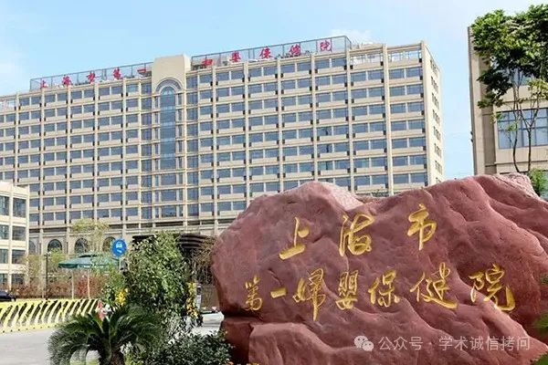

**02**

**基金支持**

这项工作得到了上海浦东医院的资助（资助号：YJRCJJ201805）。

**03**

**发表期刊**

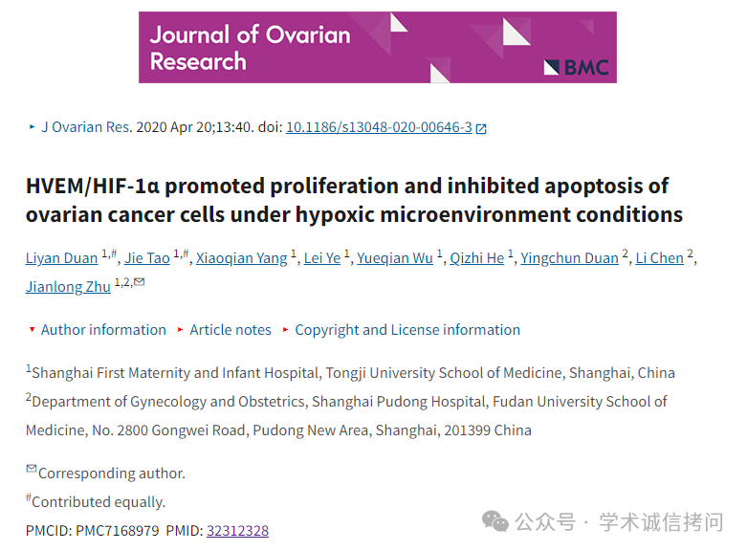

**04**

**质疑内容**

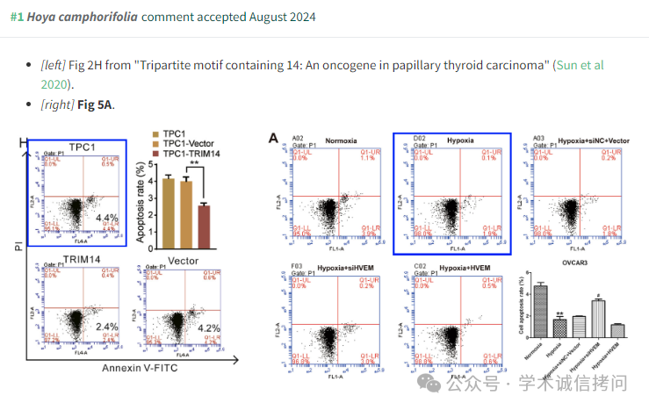

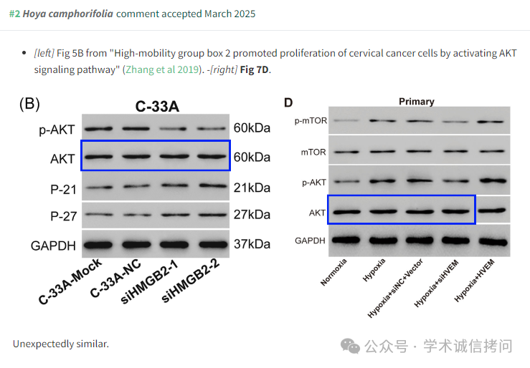

消息来源：

https://pubpeer.com/publications/41472CFF2B4DD959F72B7E435500AC

郑重声明：

文中所有信息均来自学术网以及公开资料，仅供读者参考。若认为本内容侵犯您或者贵单位的权益，请及时与我们联系。

